Коммерческое предложение
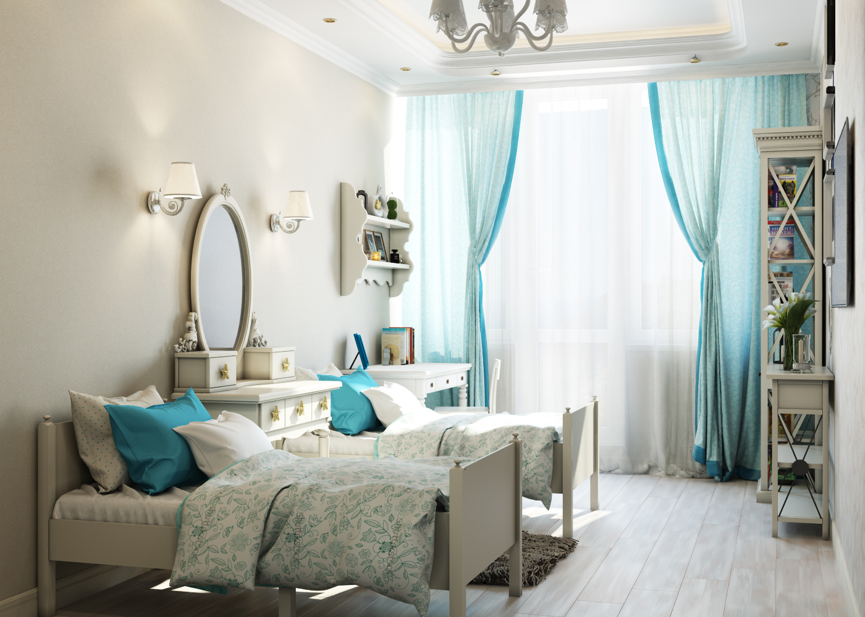
Дизайн интерьера

Дизайн-отдел 1 апреля 2018 г.

Уважаемые Заказчики!
Благодарим Вас за интерес, проявленный к услугам нашей компании.
Предлагаем Вам на рассмотрение коммерческое предложение, относительно разработки дизайна интерьера.

Площадь помещений: ____ м кв
I этап. Подготовительный.
- Ситуационный план
- Регистрация пожеланий Заказчика
- Подбор прототипов, определение стилистики
Стоимость……………………………......................................... БЕСПЛАТНО

Предлагаем Вам на рассмотрение 3 варианта пакета дизайн-проекта.
Документация | Экспресс-дизайн | Стандартный пакет | Полный пакет
Ситуационный план | + | + | +
Планировочное решение (3-4 варианта) | + | + | +
План демонтажа | + | + | +
План монтажа | + | + | +
План электрики с указанием размещения розеток, выключателей, осветительных приборов, слаботочки; | + | + | +
План сантехники | + | + | +
3D визуализации интерьера помещений с 3-4 ракурсов |  | + | +
Карта полов |  |  | +
Карта потолков |  | + | +
Схема ГКЛ конструкций |  |  | +
Развертки по стенам |  |  | +
Ведомость используемых материалов |  |  | +
Бюджетирование дизайн-проекта (расчет сметы на ремонтно-отделочные работы) |  |  | +
Стоимость (руб/м кв): | 500 | 1000 | 1300
Стоимость всего:

Срок разработки проекта 30-35 рабочих дней.

С Уважением, Творческий коллектив компании ПрофРемонт

